https://znanija.com/task/24929516
Дано уравнение кривой:
16x² - 9y² - 64x - 18y + 199 = 0
1. Определить тип кривой.
2. Привести уравнение к каноническому виду и построить кривую в исходной системе координат.
3. Найти соответствующие преобразования координат.
Решение.
Приводим квадратичную форму
B = 16x² - 9y²
к главным осям, то есть к каноническому виду. Матрица этой квадратичной формы:
B =
  16 | 0
  0 | -9
Находим собственные числа и собственные векторы этой матрицы:
(16 - λ)x₁ + 0y₁ = 0
0x₁ + (-9 - λ)y₁ = 0
Характеристическое уравнение:
 | = λ 2 - 7λ - 144 = 0
  16 - λ | 0
  0 | -9 - λ
λ² -7 λ - 144 = 0
D=(-7)² - 4*1(-144)=625
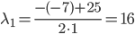
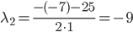
Исходное уравнение определяет гиперболу (λ₁ > 0; λ₂ < 0).
Вид квадратичной формы: 16x²-9y²
Выделяем полные квадраты:
для x₁:
16(x₁²-2*2x₁ + 2²) -16*2² = 16(x₁-2)²-64
для y₁:
-9(y₁²+2*1y₁ + 1) +9*1 = -9(y₁+1)²+9
В итоге получаем:
16(x₁-2)²-9(y₁+1)² = -144
Разделим все выражение на -144
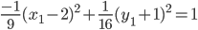
Данное уравнение определяет гиперболу с центром в точке:
C(2; -1)
и полуосями:
a = 3 (мнимая полуось); b = 4 (действительная полуось)
Найдем координаты ее фокусов: F₁(-c;0) и F₂(c;0), где c - половина расстояния между фокусами
Определим параметр c: c² = a² + b² = 9 + 16 = 25
c = 5
Тогда эксцентриситет будет равен:
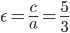
Асимптотами гиперболы будут прямые:
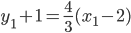
и
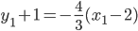
Директрисами гиперболы будут прямые:
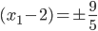

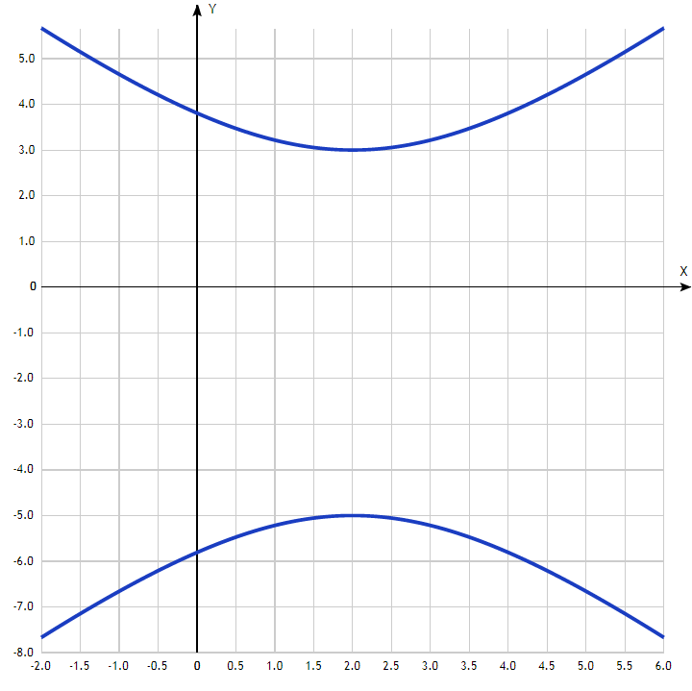
Таблица точек положительной полуплоскости

x | y
-2.0 | 5.67
-1.5 | 5.15
-1.0 | 4.66
-0.5 | 4.21
0 | 3.81
0.5 | 3.47
1.0 | 3.22
1.5 | 3.06
2.0 | 3
2.5 | 3.06
3.0 | 3.22
3.5 | 3.47
4.0 | 3.81
4.5 | 4.21
5.0 | 4.66
5.5 | 5.15
6.0 | 5.67

